МИНИСТЕРСТВО НАУКИ И ВЫСШЕГО ОБРАЗОВАНИЯ РОССИЙСКОЙ ФЕДЕРАЦИИ

федеральное государственное автономное образовательное учреждение

высшего образования

**«Северный (Арктический) федеральный университет имени М.В. Ломоносова»**

**технологический колледж императора петра i**

**ОТЧЁТ**

**по практическим работам**

|  |  |  |
| --- | --- | --- |
| По дисциплине/междисциплинарному курсу | | Разработка программных модулей |
|  | | |
|  | | |
|  |
|  | | |

|  |  |
| --- | --- |
|  | Выполнил обучающийся:  Луганский Вадим Витальевич |
|  | (Ф.И.О.) |
|  | Специальность:  Информационные системы и программирование |
|  | (код и наименование) |
|  | Курс: 2 |
|  | Группа: 4118 |
|  | Преподаватель:  Воронцов Роман Антонович |
|  | (Ф.И.О.) |

Архангельск 2021

Лабораторная работа №13

**РАЗРАБОТКА ПРИЛОЖЕНИЯ С ИСПОЛЬЗОВАНИЕМ ТЕКСТОВЫХ КОМПОНЕНТОВ**

**Цель работы**: Разработать оконное приложение с использованием текстовых компонентов.

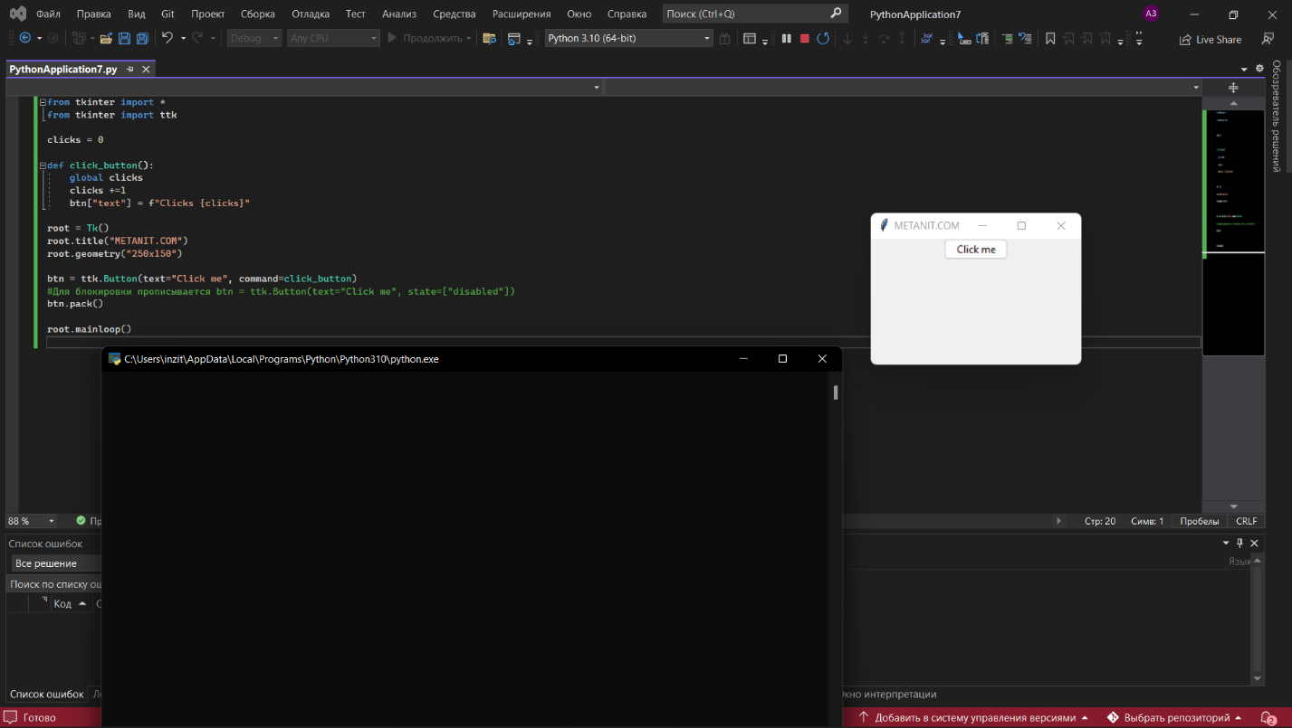

Контрольные вопросы

1. Перечислите основные компоненты интерфейса в tkinter

• Button: кнопка

• Label: текстовая метка

• Entry: однострочное текстовое поле

• Text: многострочное текстовое поле

• Checkbutton: флажок

• Radiobutton: переключатель или радиокнопка

• Frame: фрейм, который организует виджеты в группы

• Listbox: список

• Combobox: выпадающий список

• Menu: элемент меню

• Scrollbar: полоса прокрутки

• Treeview: позволяет создавать древовидные и табличные элементы

• Scale: текстовая метка

• Spinbox: список значений со стрелками для перемещения по элементам

• Progressbar: текстовая метка

• Canvas: текстовая метка

• Notebook: панель вкладок

1. Каким образом можно связать нажатие кнопки с выполнением функции?

Для обработки нажатия на кнопку необходимо установить в конструкторе параметр command, присвоив ему ссылку на функцию, которая будет срабатывать при нажатии.